ГУАП
КАФЕДРА № 43
ОТЧЕТ
ЗАЩИЩЕН С ОЦЕНКОЙ
ПРЕПОДАВАТЕЛЬ
канд. техн. наук, доцент |  |  |  | С.В. Щекин
должность, уч. степень, звание |  | подпись, дата |  | инициалы, фамилия

ОТЧЕТ О ЛАБОРАТОРНОЙ РАБОТЕ №4

СОЗДАНИЕ РЕЛЬЕФА, РЕНДЕРИНГ БОЛЬШИХ ИЗОБРАЖЕНИЙ

по курсу: ПРОЕКТИРОВАНИЕ ЧЕЛОВЕКО-МАШИННОГО ИНТЕРФЕЙСА
РАБОТУ ВЫПОЛНИЛ
СТУДЕНТ гр. № | 4331 |  | 15.10.26 |  | К.А. Смирнов
 |  |  | подпись, дата |  | инициалы, фамилия

Санкт-Петербург 2026

1 Цель работы
Освоение способов создания рельефа в Blender, изучение возможностей скриптового языка Python, настройка параметров рендеринга.

2 Задание
Создать рельеф двумя различными способами:
- Сгенерировать рельеф на основе карты высот с помощью модификаторов:
- создать объект Plane;
- применить к нему один или несколько модификаторов SubSurf, чтобы увеличить число вершин с 4 до нескольких сотен или тысяч;
- после SubSurf применить модификатор Displace, указав в поле Texture текстуру, являющуюся картой высот;
- С помощью скрипта Blender World Forge Tool (BWF) сгенерировать рельеф. Добавить кратеры и пики. Для того чтобы воспользоваться скриптом необходимо следующее:
- Установить Python соответствующей Blender'у версии;
- Перезапустить Blender и убедиться, что в консоли появилась строка Checking for installed Python... got it!;
- Открыть в Blender’е окно типа Text Editor;
- Alt+O – открыть текстовый файл (выбрать файл скрипта BWF-0.1.0.py);
- Alt+P – выполнить скрипт;
- в окне, где был Text Editor, появится новое окошко, в котором необходимо задать настройки генерируемого рельефа и нажать кнопку TERRAFORM.
Настроить параметры рендеринга, получить изображение не хуже 1600*1200 pix, осуществить рендеринг в файл в формате JPEG.

3 Название и версия используемой среды моделирования
Название среды моделирования: Blender.
Версия среды моделирования: 4.0.2.
Движок рендеринга: Cycles.
Версия Python: 3.10 (встроенный в Blender 4.0.2).

4 Ход работы
4.1 Создание рельефа с помощью модификаторов
На первом этапе был создан объект Plane. Через меню «Добавить» (Shift + A) → «Меш» → «Плоскость» был создан объект с 4 вершинами. Объект переименован в «Рельеф_1». Исходный вид плоскости представлен на рисунке 1.
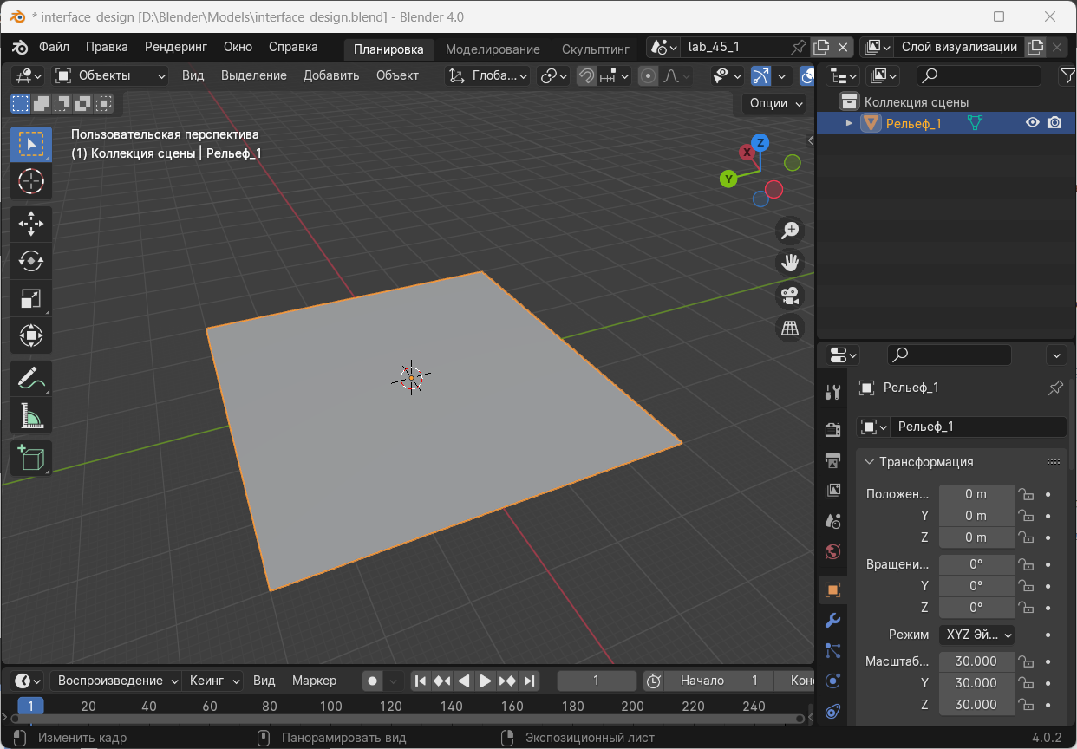
Рисунок 1 – Исходный объект Plane с 4 вершинами
Затем к плоскости был применён модификатор «Подразделение поверхности» (Subdivision Surface) с типом «Катмелл-Кларк». Уровни просмотра и рендера установлены в значение 6/6, что увеличило число вершин с 4 до 16 641. Настройки модификатора приведены на рисунке 2.

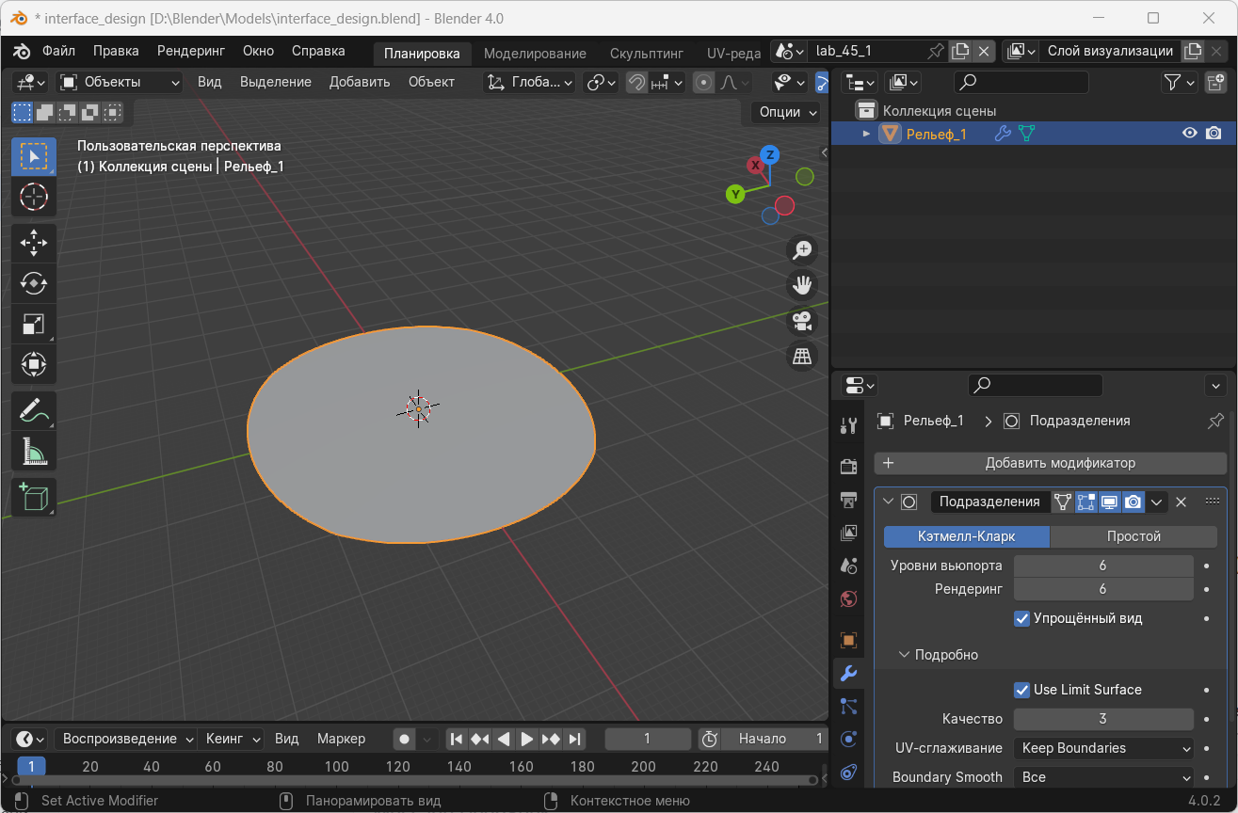
Рисунок 2 – Настройки модификатора «Подразделение поверхности»
После SubSurf был применён модификатор «Смещение поверхности» (Displace). В поле «Текстура» создана новая текстура типа «Изображение или фильм», в которую загружена карта высот в формате PNG. Карта высот получена с помощью онлайн-сервиса Tangram Heightmapper. В настройках модификатора заданы параметры: координаты — Локально, направление — Нормаль, интенсивность — 1.0, середина — 0.5. Настройки модификатора показаны на рисунке 3.
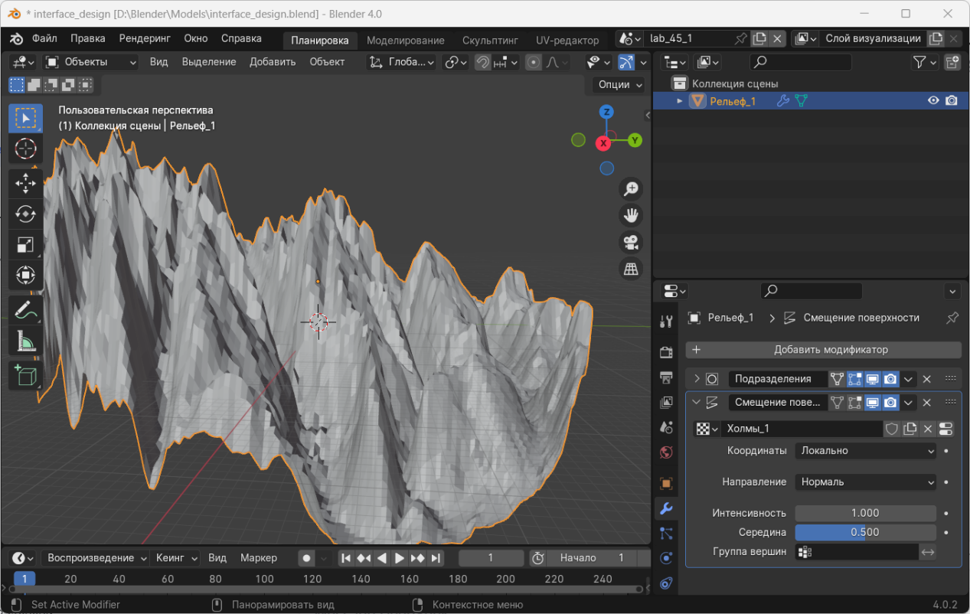
Рисунок 3 – Настройки модификатора «Смещение поверхности» для Рельефа_1
После применения модификатора к рельефу была применена функция «Сглаживать» (Shade Smooth) для устранения «гранёности» полигонов.
4.2 Создание рельефа с помощью скрипта
Согласно заданию для генерации второго рельефа требовалось использовать скрипт Blender World Forge Tool (BWF-0.1.0.py). При попытке его запуска в Blender 4.0.2 возникла ошибка совместимости: ImportError: No module named 'xml.sax.handler'. Причина ошибки заключается в том, что скрипт BWF-0.1.0.py написан для Python 2, а в Blender 4.0.2 используется Python 3.10. В качестве актуальной скриптовой замены была применена Python-библиотека artificial-terrains, устанавливаемая через pip в Python от Blender и решающая ту же задачу — процедурную генерацию рельефа с пиками и кратерами.
Установка библиотеки выполнена командой: "C:\Program Files\Blender Foundation\Blender 4.0\4.0\python\bin\python.exe" -m pip install artificial-terrains.
Команда генерации рельефа: "C:\Program Files\Blender Foundation\Blender 4.0\4.0\python\bin\python.exe" -m artificial_terrains.generate_terrain --save-dir "D:\Blender\Textures\OneMap" --modules Octaves WeightedSum Rocks Rocks Rocks Rocks Rocks Rocks Rocks Rocks Rocks Rocks Combine:Max Save Plot:exportmode=True.
В данной команде модуль Octaves генерирует 10 слоёв фрактального шума, WeightedSum смешивает эти слои с разными весами, модуль Rocks, повторённый десять раз, накладывает независимые наборы острых пиков, Combine:Max выполняет финальное объединение по максимуму высоты, Save сохраняет карту высот, а Plot:exportmode=True экспортирует чистый PNG без осей и подписей. Результатом работы скрипта стала карта высот terrain_00000.png.
4.3 Применение сгенерированной карты высот
Созданная скриптом карта высот была применена ко второй плоскости «Рельеф_2» по схеме, аналогичной первому способу. Была создана плоскость, выполнена UV-развёртка, применён модификатор «Подразделение поверхности» с уровнями 6/6 и модификатор «Смещение поверхности» с загруженной картой terrain_00000.png. Параметры модификатора: координаты — UV, направление — Z, интенсивность — 3.3, середина — 0.5. Настройки модификатора «Смещение поверхности» для Рельефа_2 приведены на рисунке 4.
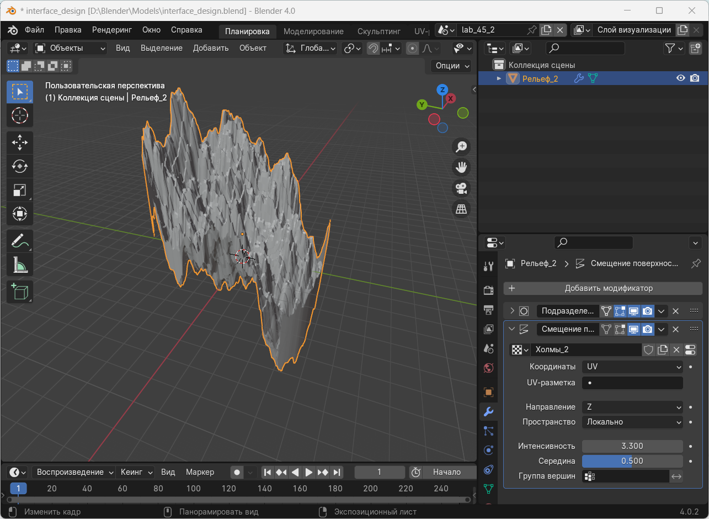
Рисунок 4 – Настройки модификатора «Смещение поверхности» для Рельефа_2
4.4 Настройка окружения и освещения
В настройках мира (World Properties) задан сплошной голубой цвет для имитации ясного неба. В сцену добавлен источник света типа «Солнце» (Sun) с мощностью 3.0–5.0, повёрнутый под углом к рельефу для подчёркивания теней. Создана камера, установленная под углом к рельефу для получения наиболее выразительного ракурса.
4.5 Настройка параметров рендеринга
В панели «Свойства вывода» (Output Properties) установлены следующие параметры. Разрешение по X — 1600 px, разрешение по Y — 1200 px, масштаб в процентах — 100%, соотношение сторон — 1.000. Настройки разрешения приведены на рисунке 5.
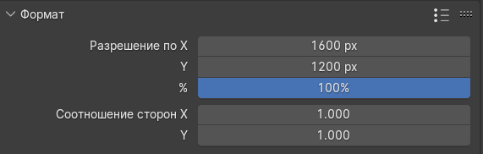
Рисунок 5 – Настройки разрешения: 1600×1200 px, масштаб 100%
В разделе «Вывод» (Output) установлены: формат файла — JPEG, цвет — RGB, качество — 100%. Настройки формата вывода приведены на рисунке 6.
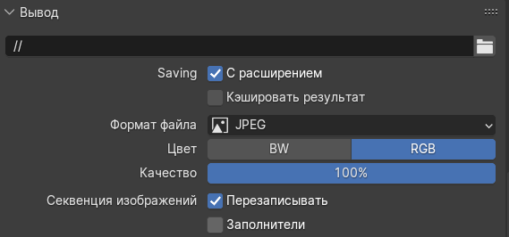
Рисунок 6 – Настройки формата вывода: JPEG, RGB, качество 100%
В панели «Свойства рендера» (Render Properties) установлен движок Cycles с параметрами Sampling → Render: 128–256 и включённым шумоподавлением (Denoise).
4.6 Рендеринг и сохранение
Рендеринг выполнен клавишей F12. Полученные изображения сохранены через Image → Save As в формате JPEG с разрешением 1600×1200. Результат рендеринга первого рельефа, созданного с помощью модификаторов, представлен на рисунке 7.
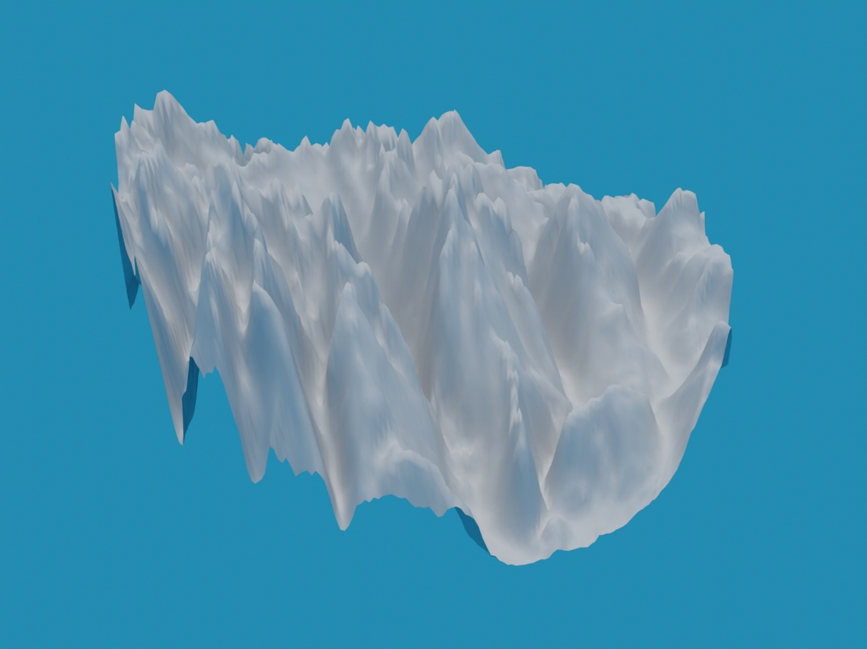
Рисунок 7 – Рендер рельефа, созданного с помощью модификаторов SubSurf и Displace
Результат рендеринга второго рельефа, созданного с помощью скрипта artificial-terrains, представлен на рисунке 8.
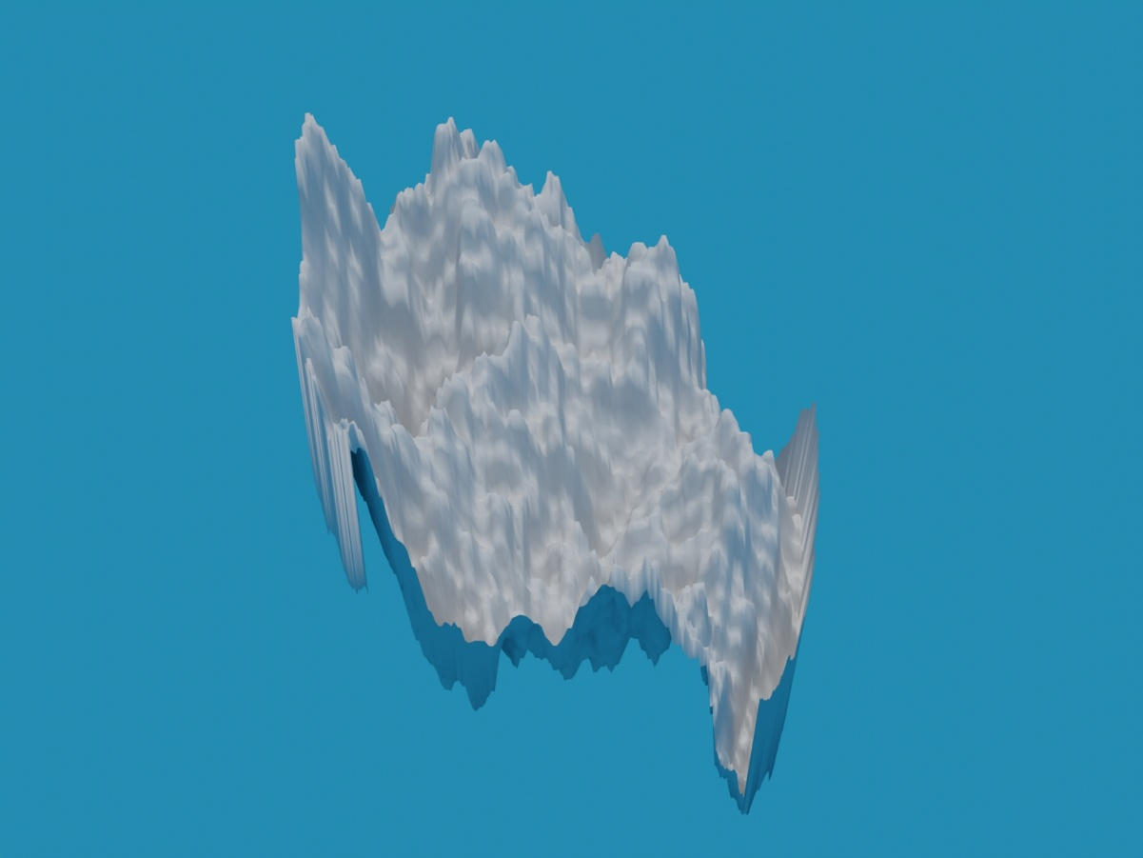
Рисунок 8 – Рендер рельефа, созданного с помощью скрипта artificial-terrains

5 Вывод
В ходе выполнения лабораторной работы были освоены два различных подхода к созданию рельефа в Blender 4.0.2. Первый способ — модификаторный — основан на последовательном применении Subdivision Surface и Displace с растровой картой высот. Он показал наглядность и гибкость: результат виден сразу в окне просмотра, легко корректируется изменением интенсивности смещения и UV-координат текстуры. Второй способ — скриптовый — изначально был ориентирован на устаревший скрипт BWF-0.1.0.py, который несовместим с Python 3.10, используемым в Blender 4.0.2. Замена на современную библиотеку artificial-terrains позволила полностью выполнить задачу: скрипт процедурно сгенерировал рельеф с пиками (модуль Rocks) и базовым фрактальным шумом (модуль Octaves), сохранил карту высот в PNG-файл, который затем был применён в Blender через модификатор Displace. Настройка рендеринга в разрешении 1600×1200 с сохранением в формат JPEG выполнена корректно. Проверка свойств сохранённого файла подтвердила соответствие требуемому формату и разрешению. Поставленная цель работы была полностью достигнута.

